«События недели: итоги и факты», №43 (177) 21 октября 2014 г.

На что тратят нобелевку?
Каждый нобелевский лауреат самостоятельно решает, как распорядиться своей почётной премией.

Некоторые лауреаты передавали средства на благотворительные цели. Например, немецкий врач, миссионер, теолог и музыковед Альберт Швейцер (Нобелевская премия мира за 1957 год) построил на эти деньги лепрозорий в Ламбарене (Французская Экваториальная Африка, ныне Габон). Лепрозорий Швейцера, получивший статус мемориального музея, действует и в наши дни.
Лауреат премии мира за 1990 год президент СССР Михаил Горбачёв перечислил полученные деньги в бюджет. Все средства были потрачены по целевой расходной статье на строительство больниц в России, Украине и Белоруссии.
Норвежский полярный исследователь, учёный-зоолог Фритьоф Нансен, получивший в 1922 году премию мира, большую её часть (80 тысяч долларов) пожертвовал России, купив оборудование для двух показательных сельскохозяйственных станций. Оставшиеся 30 тысяч долларов Нансен направил на помощь грекам и армянам, беженцам из Турции.
Мать Тереза получила премию мира в 1979 году. Деньги она потратила на строительство приютов для бедных и рождественский обед для двух тысяч обездоленных.
Американский учёный немецкого происхождения Гюнтер Блобель, ставший лауреатом премии по медицине в 1999 году, израсходовал большую часть 1 млн долларов на восстановление церкви Фрауэнкирхе и синагоги в Дрездене.
На научные цели отдал свою премию физиолог Иван Павлов, первый русский лауреат (премия 1904 года). На эти деньги Павлов создал Институт физиологии, бессменным директором которого оставался до 1936 года.
Микробиолог Илья Мечников (премия 1908 года) отдал деньги на развитие Института Пастера в Париже, где он возглавлял одну из лабораторий. Его примеру последовал и микробиолог Андре Мишель Львов (премия 1965 года), который также работал в Пастеровском институте. Их традиции остался верен и Жорес Алфёров (премия по физике за 2000 год), основавший на премиальные Фонд поддержки образования и науки при Физико-техническом институте им. АФ. Иоффе.
Египтянин Ахмед Зевейл, ставший лауреатом премии по химии в 1999 году, на полученные деньги купил для одного из университетов Египта лазерную установку, а американский учёный Пол Грингард, удостоенный награды в области медицины в 2000 году, пожертвовал часть премии в Фонд содействия женщинам – исследователям, работающим в медицине.
Первый лауреат Нобелевской премии по литературе (1901), французский поэт Рене Франсуа Арман Сюлли-Прюдом, отдал полученную премию (42 тысячи франков) на основание собственной поэтической Премии Сюлли-Прюдома. Просуществовала она шесть лет до смерти поэта.
Свою премию за 1982 год писатель Габриель Гарсия Маркес вложил в бизнес – в издание журнала Revista Cambio, который выходил в Колумбии и Мексике.
Премия писателя Александра Солженицына, лауреата 1970 года, долго оставалась в западных банках. После переезда в США он на нобелевские деньги купил усадьбу в штате Вермонт.
Нобелевский лауреат 1965 года писатель Михаил Шолохов потратил деньги на путешествие по миру. Как вспоминала дочь писателя Светлана, он потратил деньги на то, чтобы показать своим детям Европу и Японию. Часть из полученных 62 тысяч долларов Шолохов потратил на строительство библиотеки и клуба в Ростовской области. Точно так же поступил со своей премией и физик Александр Прохоров, лауреат 1964 года.
Академик Виталий Гинзбург, один из трёх лауреатов Нобелевской премии по физике за 2003 год, на вопрос о том, как он потратил деньги, пожал плечами: «Жене отдал. У меня жена имеет первое слово в семье, она и распоряжается деньгами». Так же поступил и венгерский писатель Имре Кертеш (премия 2002 года).
Альберт Эйнштейн, ставший лауреатом Нобелевской премии по физике в 1921 году, отдал её денежную составляющую бывшей жене Милеве Марич, с которой развёлся двумя годами ранее. Таким образом, учёный выполнил брачный договор, обязывавший его в случае присуждения Нобелевской премии отдать её супруге, помогавшей в исследованиях.
Прославленный русский писатель Иван Бунин, получивший в 1933 году премию по литературе, прокутил все «бабки». Чек на 715 тысяч французских франков мог обеспечить Бунину безбедную жизнь и комфортные условия для творчества до конца дней. Однако нобелевские деньги быстро кончились. Он тратил их не задумываясь, щедро раздавал нуждающимся коллегам-эмигрантам. А оставшиеся средства, доверившись «доброжелателям», вложил в «беспроигрышное дело» и прогорел.
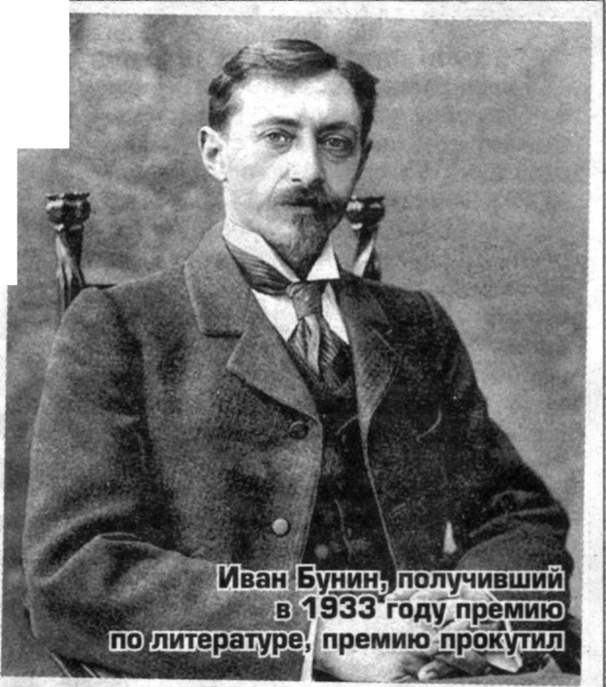
Точно таким же образом промотали свои премии датский физик Нильс Бор и итальянский драматург Дарио Фо.
Советский физик Николай Басов в 1964 году получил от оргкомитета 13 тысяч долларов, которые положил во Внешторгбанк. Для этого учёному потребовалось особое разрешение, так как физические лица не имели права открывать там счета.
Многие нобелевские лауреаты вкладывали премии в собственные увлечения. Так, например, британский биохимик Ричард Роберте, лауреат премии по медицине за 1993 год, украсил площадку перед домом полем для крикета.
Франко Модильяни, американский экономист, получивший нобелевку в 1985 году, приобрёл яхту. А лауреат Нобелевской премии 2001 года, британский биохимик и заядлый байкер Пол Нерс вложил часть денег в тюнинг любимого мотоцикла.

